**ZGODOVINA 7 - 3. teden REŠITVE**

**1. ura (31. 3. 2020)**

V zvezek si zapiši naslov **ZAČETKI IN ŠIRJENJE KRŠČANSTVA.**  **V zvezek prepiši zapis snovi ter odgovori na vprašanja:**

1. **V drugi polovici 1. st. pr. n. št. je pod rimsko oblast prišla tudi Palestina**, kjer so prebivali Judje. V mestu Betlehem se je med 6 in 4 letom pr. n. št. rodil **Jezus**, ki je pričel širiti novo vero – **krščanstvo.**

2. Jezus je v času svojega delovanja zbral 12 učencev – **apostolov**, ki so po njegovi smrti oznanjali nauke krščanstva in jih zapisali v **evangelijih.**

3. Sprva kristjani rimske oblasti niso motile. Sčasoma, ko je njihovo število pričelo naraščati, jih je **oblast začela preganjati**.  *Pojasni, zakaj so sprva rimski cesarji preganjali kristjane. Imenuj rimskega cesarja, ki je pričel s preganjanjem kristjanov ter navedi kako so se Rimljani znašali nad kristjani.*

Rimski cesarji so preganjali kristjane, ker so zavračali rimske bogove in božje čaščenje cesarjev, saj je bila ena temeljnih značilnosti krščanstva verovanje v enega boga.

Preganjanja so se začela v času cesarja Nerona. Kristjane so križali, kamenjali ali jih metali divjim živalim.

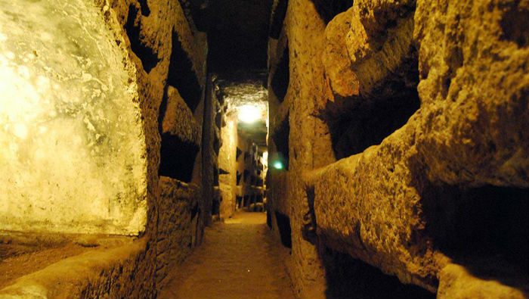4. Zaradi preganjanja so se kristjani zbirali na skrivnostnih mestih. *Kaj so bile* ***katakombe*** *in čemu so služile?*

Katakombe so bili podzemni prostori, ki so jih uporabljali za molitve in ostale obrede. Uporabljali pa so jih za grobnice svojih vernikov.

5. V zgodovini krščanstva v rimskem cesarstvu sta pomembna zlasti 2 cesarja – **cesar Konstantin in cesar Teodozij**. *Pojasni zakaj.*

- cesar **KONSANTIN** je z **MILANSKIM EDIKTOM leta 313** ukinil preganjanje kristjanov in jim zagotovil versko svobodo.

- cesar **TEODOZIJ** je leta **395 razglasil krščanstvo za državno vero.**

6. Krščanstvo se širilo in s svojimi nauki vplivalo na rimsko kulturo. Pojavile so se **krščanske cerkve, verski motivi, porušili pa so poganske templje.**



**2. ura (2. 4. 2020)**

V zvezek si zapiši naslov **GOSPODARSKI RAZCVET RIMSKEGA IMPERIJA.**  **V zvezek prepiši zapis snovi ter odgovori na vprašanja:**

1. Rimljani so svoj imperij imenovali **brezmejni imperij.** *Pojasni, zakaj so bile* ***province*** *pomembne za Rim.*

Province so bile vir dohodkov za Rim, saj so iz njih dobivali veliko bogastva, številne surovine in tudi sužnje. Province pa so morale plačevati Rimu tudi poseben davek.

2. Rimljani so zaradi vse pogostejših vpadov Germanov mejo utrdili z opazovalnimi stolpi, cestami in vojaškimi tabori. Ta obrambni sistem imenujemo **limes.**

2. S širjenjem rimske države se je širila tudi rimska kultura, kar imenujemo **romanizacija**. *Kdo je po provincah širil rimsko kulturo?*

Rimsko kulturo so v provincah širili upokojeni vojaki, ki so po odsluženem vojaškem roku dobili za nagrado zemljo v provincah in rimsko državljanstvo. Prav tako pa so rimsko kulturo širili rimski uradniki in trgovci.

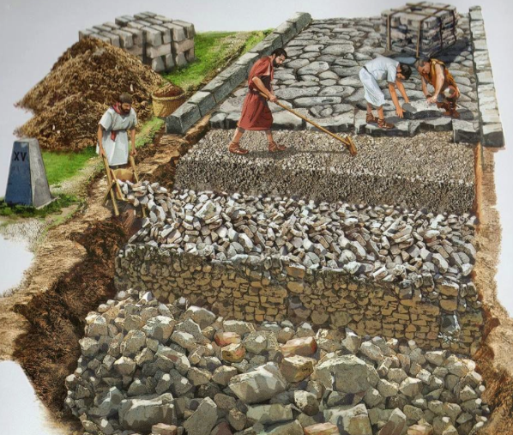3. Z obdobjem **rimskega miru /pax romana (1. – 3. st.)** je nastopilo obdobje **rimskega gospodarskega razcveta.** Najpomembnejša dejavnost v rimskem imperiju je bilo **kmetijstvo** (gojili so žita, oljke, trto), razcvet pa so doživljale tudi mnoge **obrti in trgovina** (zelo pomembne so bile **vodne poti** po Sredozemlju).

4. **Rimske ceste** so gradili vojaki. *Pojasni zakaj so bile ceste pomembne.*

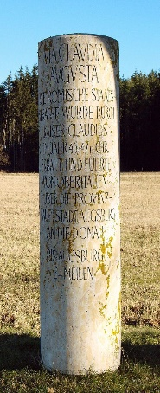Rimska vojska se je po cestah hitreje premikala in na ta način lažje nadzirala in osvajala druga ozemlja oz. province. Ceste pa so služile tudi uradnikom. Na cestah so bili **miljniki,** ki so označevali razdalje do rimskega foruma.